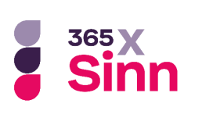
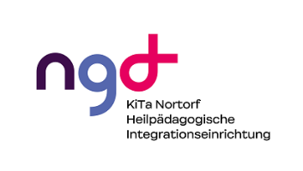

Die KiTa Nortorf sucht dringend
Kitabus-Fahrer*Innen auf
Minijob-Basis.
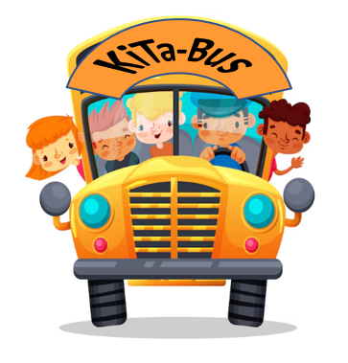
Morgens von ca. 7 – 8 Uhr &
nachmittags von ca. 14 – 15 Uhr.
KEIN Beförderungsschein erforderlich!
Sprechen Sie uns gern an!
- Christiane Kurka unter
0 43 92 – 39 34 oder info@kita-nortorf.de

